汶上县行政审批服务局2022年政府信息公开
工作年度报告

本报告由汶上县行政审批服务局按照《中华人民共和国政府信息公开条例》（以下简称《条例》）和《中华人民共和国政府信息公开工作年度报告格式》（国办公开办函〔2021〕30号）要求编制。
本报告内容包括总体情况、主动公开政府信息情况、收到和处理政府信息公开申请情况、政府信息公开行政复议和行政诉讼情况、存在的主要问题及改进情况、其他需要报告的事项等六部分内容。
本报告所列数据的统计期限自2022年1月1日起至2022年12月31日止。本报告电子版可在“中国·汶上”政府门户网站（http://www.wenshang.gov.cn/）查阅或下载。如对本报告有疑问，请与汶上县行政审批服务局联系（地址：汶上县新世纪路996号，联系电话：0537-7281890）。
一、总体情况
2022年，县行政审批服务局继续稳步推进局信息公开工作，多渠道、全方位公开政府信息，确保政府信息、准确、及时、依法公开，做优政府信息公开工作。
（一）主动公开情况
2022年共在政府网站主动公开各类信息一百五十余条，占总发布量的百分之三十五，公开的内容涉及部门机构职能、领导班子分工、法规文件、人大政协提案回复、公告公示、行政许可、办事指南、情况汇报等与群众切身利益相关的信息。通过市长热线、O2O平台及时积极回应群众诉求，办结率100%，一方面为群众答疑解惑、切实解决群众难题；另一方面通过电话沟通为群众普及我局业务受理范围，引导群众通过政务公开网站了解我局办事指南和办事流程。2022年通过微信公众号“汶上县行政审批服务局”及时发布与群众利益息息相关的实事，包括我局召开的会议、开展的活动等共计280余条，占总发布量的百分之六十五。2022年，我局行政许可事项为201项，收到行政许可申请26855条，受理行政许可26813条，批准行政许可26805条，不予许可8条，撤销行政许可10条。群众可通过网站进行实时跟踪和查询与切身利益息息相关的有关项目批示、教育、食药、文化许可等审批事项，提升了工作透明度，保证了群众知情权；同时不断按要求对机构职能、领导信息、信息公开指南、信息公开年报等进行了维护和更新。

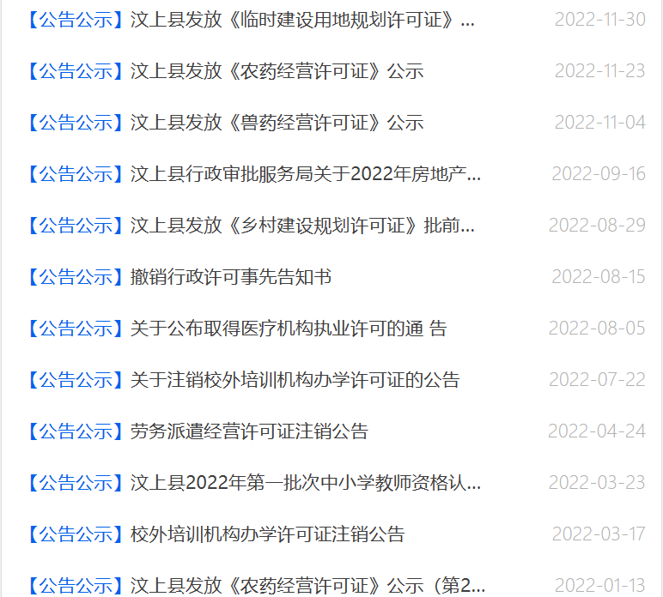

（二）依申请公开情况
2022年我局共受理1件依申请政府信息公开事项，涉及楼房预售问题。依申请公开事项均按时办理完毕且未向申请人收取费用。该1件依申请公开政府信息，因本机关无法获取该信息，本机关无法为其提供。
- 政府信息管理情况
在县政府网站设立优化营商环境专栏，及时更新惠企便民政策及解读，极大提升企业和人民群众的知晓率。2022年，营商环境专栏发布工作动态340条，政策文件、解读272条。同时，在局微信公众号发布各窗口业务办理咨询电话，满足了广大企业群众的办事需求。
（四）政府信息公开平台建设情况
维护好政府门户网站的同时，我局积极推进政务新媒体平台建设，拓展政府信息公开渠道。通过微信公众号、大厅LED屏等方式及时发布我局工作动态、公示公告、创建卫生文明城市等相关信息。

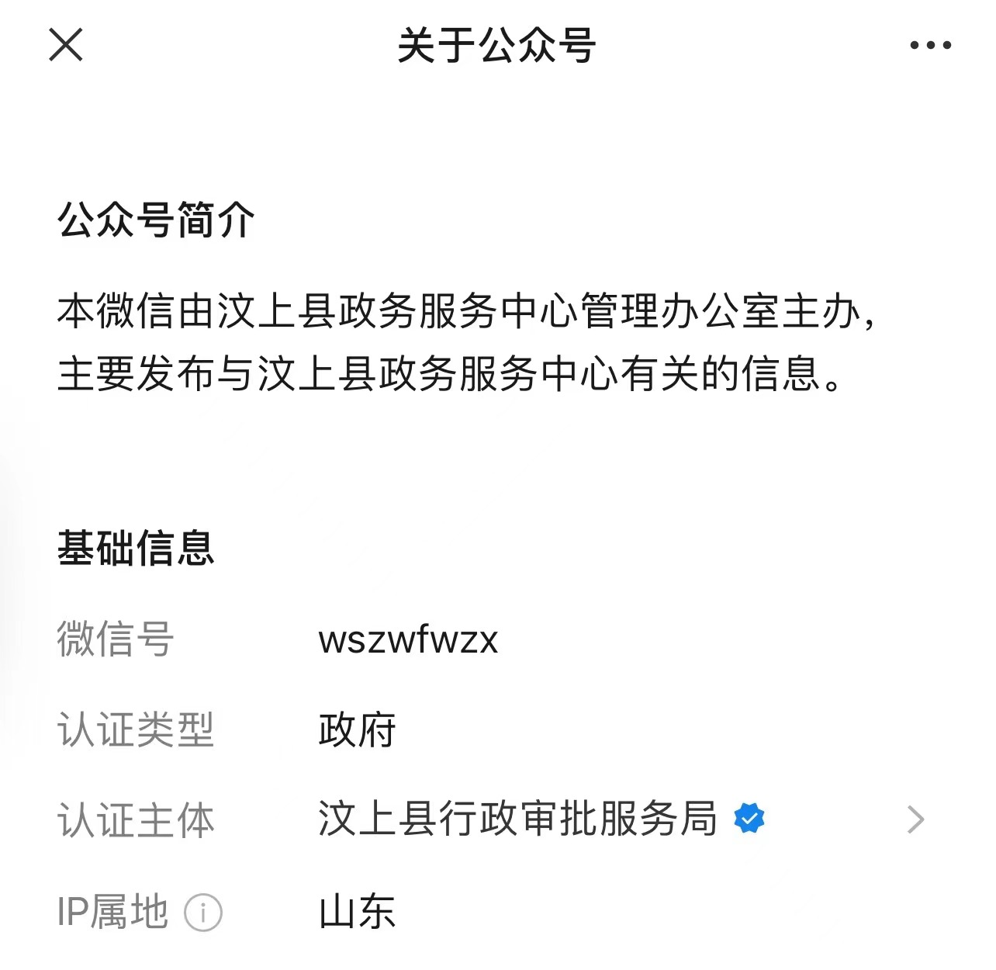

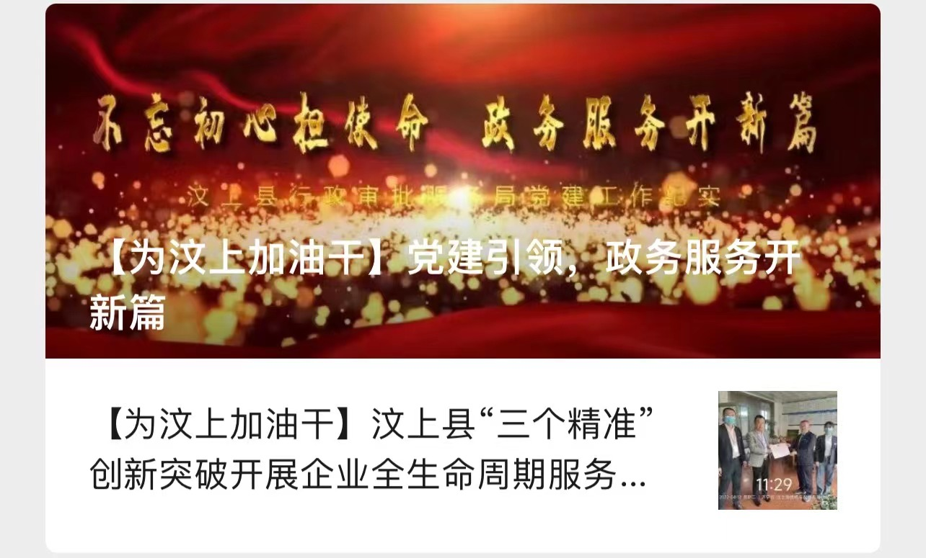

（五）监督保障情况
在政府信息公开前，我局会对相关信息材料进行审查，经审查无误后方可进行发布，确保信息公开安全。2022年，我局未因政府信息公开工作产生行政复议或者行政诉讼案件。县行政审批服务局高度重视政务公开培训工作，组织多批次、多人进行相关业务培训，提升政务公开水平。。
二、主动公开政府信息情况
第二十条第（一）项
信息内容 | 本年制发件数 | 本年废止件数 | 现行有效件数
规章 | 0 | 0 | 0
行政规范性文件 | 0 | 0 | 0
第二十条第（五）项
信息内容 | 本年处理决定数量
行政许可 | 26855
第二十条第（六）项
信息内容 | 本年处理决定数量
行政处罚 | 0
行政强制 | 0
第二十条第（八）项
信息内容 | 本年收费金额（单位：万元）
行政事业性收费 | 0
三、收到和处理政府信息公开申请情况
（本列数据的勾稽关系为：第一项加第二项之和，等于第三项加第四项之和） |  |  | 申请人情况
 |  |  | 自然人 | 法人或其他组织 |  |  |  |  | 总计
 |  |  | 自然人 | 商业  企业 | 科研  机构 | 社会公益组织 | 法律服务机构 | 其他 | 总计
一、本年新收政府信息公开申请数量 |  |  | 1 | 0 | 0 | 0 | 0 | 0 | 1
二、上年结转政府信息公开申请数量 |  |  | 0 | 0 | 0 | 0 | 0 | 0 | 0
三、本年度办理结果 | （一）予以公开 |  | 0 | 0 | 0 | 0 | 0 | 0 | 0
三、本年度办理结果 | （二）部分公开（区分处理的，只计这一情形，不计其他情形） |  | 0 | 0 | 0 | 0 | 0 | 0 | 0
三、本年度办理结果 | （三）不予公开 | 1.属于国家秘密 | 0 | 0 | 0 | 0 | 0 | 0 | 0
三、本年度办理结果 | （三）不予公开 | 2.其他法律行政法规禁止公开 | 0 | 0 | 0 | 0 | 0 | 0 | 0
三、本年度办理结果 | （三）不予公开 | 3.危及“三安全一稳定” | 0 | 0 | 0 | 0 | 0 | 0 | 0
三、本年度办理结果 | （三）不予公开 | 4.保护第三方合法权益 | 0 | 0 | 0 | 0 | 0 | 0 | 0
三、本年度办理结果 | （三）不予公开 | 5.属于三类内部事务信息 | 0 | 0 | 0 | 0 | 0 | 0 | 0
三、本年度办理结果 | （三）不予公开 | 6.属于四类过程性信息 | 0 | 0 | 0 | 0 | 0 | 0 | 0
三、本年度办理结果 | （三）不予公开 | 7.属于行政执法案卷 | 0 | 0 | 0 | 0 | 0 | 0 | 0
三、本年度办理结果 | （三）不予公开 | 8.属于行政查询事项 | 0 | 0 | 0 | 0 | 0 | 0 | 0
三、本年度办理结果 | （四）无法提供 | 1.本机关不掌握相关政府信息 | 1 | 0 | 0 | 0 | 0 | 0 | 1
三、本年度办理结果 | （四）无法提供 | 2.没有现成信息需要另行制作 | 0 | 0 | 0 | 0 | 0 | 0 | 0
三、本年度办理结果 | （四）无法提供 | 3.补正后申请内容仍不明确 | 0 | 0 | 0 | 0 | 0 | 0 | 0
 | （五）不予处理 | 1.信访举报投诉类申请 | 0 | 0 | 0 | 0 | 0 | 0 | 0
 | （五）不予处理 | 2.重复申请 | 0 | 0 | 0 | 0 | 0 | 0 | 0
 | （五）不予处理 | 3.要求提供公开出版物 | 0 | 0 | 0 | 0 | 0 | 0 | 0
 | （五）不予处理 | 4.无正当理由大量反复申请 | 0 | 0 | 0 | 0 | 0 | 0 | 0
 | （五）不予处理 | 5.要求行政机关确认或重新出具已获取信息 | 0 | 0 | 0 | 0 | 0 | 0 | 0
 | （六）其他处理 | 1.申请人无正当理由逾期不补正、行政机关不再处理其政府信息公开申请 | 0 | 0 | 0 | 0 | 0 | 0 | 0
 | （六）其他处理 | 2.申请人逾期未按收费通知要求缴纳费用、行政机关不再处理其政府信息公开申请 | 0 | 0 | 0 | 0 | 0 | 0 | 0
 | （六）其他处理 | 3.其他 | 0 | 0 | 0 | 0 | 0 | 0 | 0
 | （七）总计 |  | 1 | 0 | 0 | 0 | 0 | 0 | 1
四、结转下年度继续办理 |  |  | 0 | 0 | 0 | 0 | 0 | 0 | 0
- 政府信息公开行政复议、行政诉讼情况

行政复议 |  |  |  |  | 行政诉讼
结果维持 | 结果  纠正 | 其他  结果 | 尚未  审结 | 总计 | 未经复议直接起诉 |  |  |  |  | 复议后起诉
 |  |  |  |  | 结果  维持 | 结果  纠正 | 其他  结果 | 尚未  审结 | 总计 | 结果  维持 | 结果  纠正 | 其他  结果 | 尚未  审结 | 总计
0 | 0 | 0 | 0 | 0 | 0 | 0 | 0 | 0 | 0 | 0 | 0 | 0 | 0 | 0
五、存在的主要问题及改进情况
2022年，针对上一年度存在的问题进行了整改，一是进一步丰富政府信息公开渠道，以政府网站、微信公众号等网络平台为基础，以各类传媒为载体，健全信息联动发布机制，积极公开政务信息；二是进一步活泼公开形式。按照便利、实用、有效的原则，认真创新政务公开的新载体、新形式，使政务公开的形式呈现灵活多样，提高了政务公开工作质量。
目前存在的主要问题是信息公开的形式还不够丰富。
改进措施：一是进一步优化公开内容形式。整合门户网站信息资源和服务资源，进一步提高门户网站、微信公众号等服务功能，力求多途径、多形式开展主动公开工作；二是进一步加强信息公开载体和渠道建设，充分利用各个平台及时公开政务信息，不断提升信息公开的及时性、全面性和准确性。
六、其他需要报告的事项
（一）我局在本年度未向信息公开申请人收取任何费用；
（二）根据县政府办公室《关于印发2022年政务公开工作任务分解表的通知》要求，结合行政审批工作实际，制定了《汶上县行政审批服务局2022年政务公开重点工作责任分工方案》，并督导科室按照分工认真抓好落实；
（三）2022年，我局在政务公开工作方面积极创新。一是举办优化营商环境新闻发布会，在济宁市电视台举办“大品牌构建中介超市，全链条助力工程建设项目审批”、“全力打造‘济易办’智慧政务大厅”两场汶上专题新闻发布会，把汶上县优化营商环境宣传纳入市里宣传大盘子，增进了市县融合。二是全县19个牵头指标单位立足各自主责主业召开了26场新闻发布会，增强了营商环境影响力，有力促进了营商环境优化提升。

